基于 L2CS-Net 的视线追踪与注意力分析实验报告

姓名：蔡卓霖
学号：1231001002
小组：7

1. 项目简介
本项目主要完成以下功能：使用摄像头实时估计用户视线；将视线方向转换为屏幕注视坐标；判断用户当前注视的屏幕区域；记录视线数据并生成分析结果；实现简单的注视数字选择功能。

项目的基本流程为：
摄像头画面 → L2CS-Net估计 yaw/pitch → 16点校准 → 屏幕注视坐标 → AOI判断 → 数据分析和结果输出。

2.小组分工
曹昂；1231001003 ；负责眼动估计算法和模型接入和数字选择模块
蔡卓霖；1231001002；负责系统运行流程、摄像头追踪数据获取，和校准功能
张万山；1231001032；负责数据分析、可视化结果和项目文档

实验环境

本项目使用的主要实验环境如下：
编程语言：Python 3.12
深度学习框架：PyTorch
图像处理工具：OpenCV
视线估计模型：L2CS-Net
模型权重：L2CSNet_gaze360.pkl

4. 系统总体架构

以 code/main.py 作为统一入口，根据运行模式调用不同模块。
各个文件的主要作用如下：

main.py：解析运行参数并选择程序模式；
gaze_estimator.py：加载L2CS-Net并输出yaw、pitch；
calibration_app.py：显示16点校准界面并采集数据；
calibration.py：拟合、保存和应用校准模型；
webcam_app.py：完成摄像头实时追踪和AOI判断；
digit_selection_app.py：完成注视数字选择实验；
aoi.py：定义AOI区域并判断注视点位置；
analyzer.py：计算fixation、注视时间和转移矩阵；
visualization.py：生成轨迹图、热力图和转移矩阵图。

各模块之间传递的数据主要包括yaw、pitch、屏幕坐标、AOI编号和置信度。这样的划分可以将模型估计、实时运行和结果分析分开，方便各成员分别完成和测试自己的部分。

5. 系统运行流程-我主要负责的部分1
main.py首先使用argparse读取运行参数，包括摄像头编号、屏幕尺寸、校准文件路径、模型文件路径和运行设备。
进入webcam模式后，程序依次完成以下操作：
读取outputs/calibration.json；
初始化L2CS-Net视线估计器；
使用OpenCV打开摄像头；
创建AOI区域；
进入逐帧处理循环；
按q结束摄像头采集；
保存日志并调用分析模块。

模块衔接：
系统运行时，gaze_estimator.py首先输出yaw、pitch和置信度。webcam_app.py将yaw和pitch交给calibration.py，得到屏幕上的gaze_x和gaze_y。
得到屏幕坐标后，程序调用aoi.py判断注视点所在区域，并将结果保存到gaze_log.csv。摄像头运行结束后，日志会交给analyzer.py和visualization.py，生成统计数据和图片。

我负责的主要工作就是连接这些模块，使视线模型的输出能够进入校准、实时显示和后续分析流程。

6. 摄像头实时追踪-我主要负责的部分2
摄像头实时追踪功能主要位于webcam_app.py。
1 摄像头读取
程序使用cv2.VideoCapture打开摄像头，并通过cap.read()循环读取图像。
2 单帧处理
每读取一帧画面，程序都会按照以下顺序处理：
将摄像头画面传入GazeEstimator；
得到当前帧的yaw、pitch和置信度；
使用校准模型计算屏幕坐标；
对最近5个屏幕坐标取平均；
判断注视点位于哪个AOI；
保存当前帧的数据；
更新摄像头窗口和注视点窗口。
保存的字段主要包括时间、gaze_x、gaze_y、yaw、pitch、AOI编号和置信度。
3 实时窗口
webcam模式运行时会显示两个窗口。
第一个窗口显示摄像头画面、人脸关键点、当前AOI、注视坐标和置信度。
第二个窗口是Attention Plane，用于显示3×3的AOI网格、当前注视点和最近的视线轨迹。程序使用长度为120的deque保存最近的注视点，因此窗口中只显示最近一段轨迹。
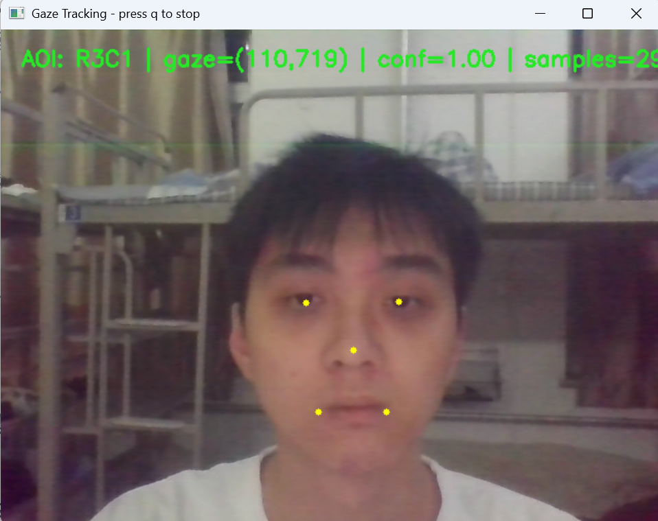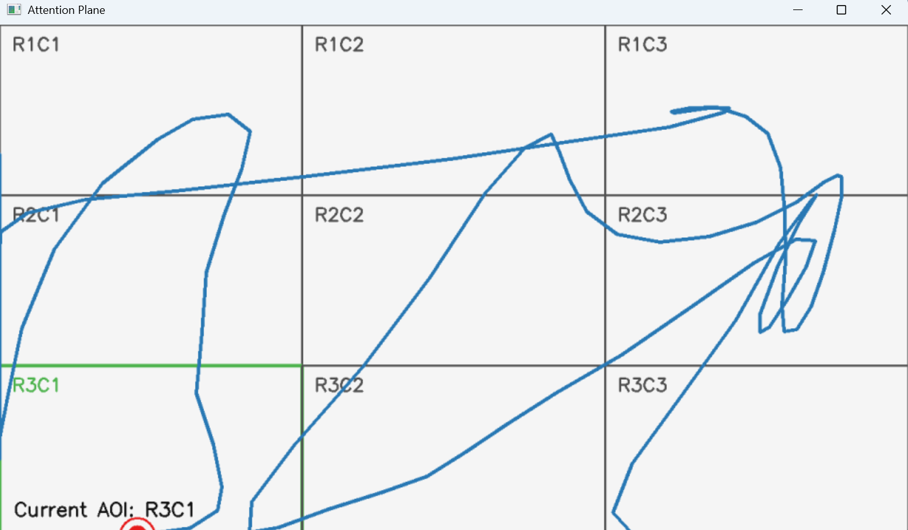

7. 16点校准功能-我主要负责的部分3
校准是我负责部分中的主要功能，相关代码位于calibration_app.py和calibration.py。

由于L2CS-Net输出的是yaw和pitch视线角度，不能直接表示用户正在看屏幕的哪个位置。不同用户的坐姿、摄像头位置和屏幕大小都不相同，因此需要采集用户注视已知屏幕位置时的视线角度，再计算视线角度与屏幕坐标之间的对应关系。

所以我采用了如下校准点设计：
程序使用4×4网格生成16个校准点。校准点与屏幕边缘保留约8%的距离，避免目标点过于靠近屏幕边缘。
校准窗口会依次显示红色目标点。用户看着目标点并按空格后，程序开始采集当前点的数据。
校准时支持以下按键：
Space：开始采集当前目标点；
r：重新采集当前目标点；
q：退出校准。
每个目标点默认采集30帧yaw和pitch数据。
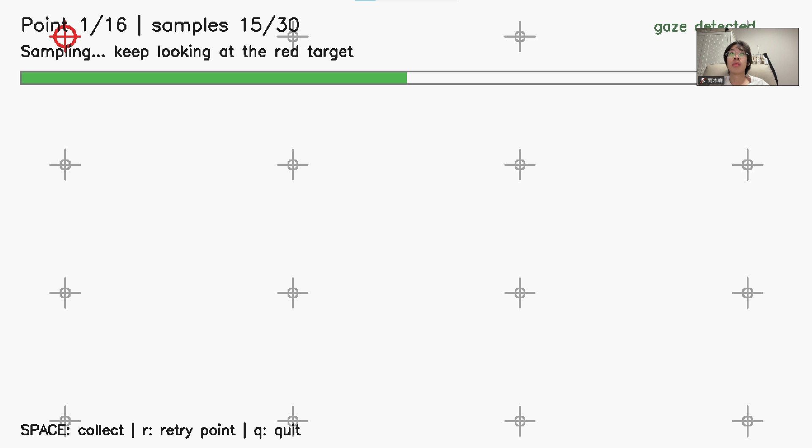

样本处理：
时追踪开始前，程序会先检查校准文件。如果校准文件不存在或格式不正确，程序会提示重新运行校准。这样可以避免把旧模型生成的校准系数用于当前L2CS-Net方案。

同一个目标点采集到的30帧结果可能存在少量抖动和异常值。因此，程序对该目标点的yaw和pitch取中位数，并对置信度取平均值。
全部校准数据会保存到outputs/calibration_samples.csv。
校准程序使用以下6个特征：
1、yaw、pitch、yaw×pitch、yaw²、pitch²。
程序调用np.linalg.lstsq，分别拟合屏幕横坐标和纵坐标：
screen_x = f(yaw, pitch)
screen_y = g(yaw, pitch)
使用二次多项式的原因是视线角度和屏幕坐标之间不一定是完全线性的关系。与只使用比例或偏移相比，二次多项式能够表达一定的弯曲关系，同时计算量较小。
拟合完成后，程序将横纵坐标的系数保存到outputs/calibration.json。
实

8. 数字选择功能
数字选择功能用于测试注视点是否能够完成简单的人机交互。
程序会在屏幕上随机排列多个数字，并判断当前注视点是否位于某个数字区域。当用户持续注视同一个数字达到设定时间后，程序认为该数字被选中。
选择完成后，数字位置会重新排列。程序会分别保存逐帧视线状态和最终的数字选择结果。

9. 实验结果
完成16点校准后，程序可以将L2CS-Net输出的yaw和pitch转换为屏幕坐标，并在Attention Plane中显示注视点。
实时追踪结束后，程序生成了以下结果：
gaze_log.csv：逐帧视线数据；
fixations.csv：连续注视事件；
aoi_summary.csv：各AOI的注视次数和持续时间；
transition_matrix.csv：AOI之间的转移次数；
trajectory.png：视线轨迹图；
gaze_heatmap.png：注视热力图；
transition_matrix.png：AOI转移矩阵图。
从实验现象来看，用户注视屏幕不同区域时，注视点能够进行相应移动。经过平滑后，显示结果比原始预测稳定，但仍会存在一定范围的抖动。
AOI分析结果能够反映用户主要注视的区域，数字选择实验也能够在用户持续注视目标时完成选择。

10. 遇到的问题
1.L2CS-Net只能输出yaw和pitch，不能直接得到gaze_x和gaze_y。我们增加16点个人校准，拟合视线角度到屏幕坐标的映射关系。
2. 头部移动后误差变大：如果校准完成后用户明显改变坐姿或移动头部，原来的映射关系会出现偏差。我们只能保持摄像头和坐姿稳定。如果位置变化较大，需要重新校准。

11. 个人工作总结
我在本项目中主要负责系统运行流程、摄像头追踪和校准功能。
在系统运行流程方面，我完成了main.py中的模式组织，并将视线估计、屏幕校准、AOI判断和数据分析模块连接起来。
在摄像头追踪方面，我使用OpenCV实现了摄像头读取、逐帧处理、实时窗口显示和资源释放，并加入屏幕坐标平滑和注视轨迹显示。
在校准功能方面，我完成了16点校准界面、每点多帧采样、样本汇总、二次多项式拟合、校准结果保存和格式检查。
通过这次项目，我对实时计算机视觉程序的运行过程有了更完整的理解，也掌握了如何将预训练模型的输出转换为实际应用需要的数据。

12. 总结
本项目完成了摄像头视线估计、16点屏幕校准、实时注视点显示、AOI注意力分析和数字选择实验，实现了从模型输出到应用结果的完整流程。

